Lumus Finanças

Auditoria visual e Tailwind

STATUS  Implementado |  | OWNER  Lumus Finanças |  | LAST UPDATED  11 de setembro de 2026

Autores | Auditoria executada com Codex
Revisores | Mantenedor do Lumus Finanças
Documentos e escopo | Auditoria de Design.md e Sistema de Temas.md · design system, 24 rotas e 46 telas web/mobile.

1 Resumo executivo
A auditoria consolidou Tailwind e NativeWind como fonte canônica de apresentação do Lumus Finanças. Tokens, primitives, formulários, navegação, cartões e adaptadores de bibliotecas agora seguem uma arquitetura compartilhada. Todos os P1 encontrados foram corrigidos sem alterar regras financeiras, contratos, permissões ou navegação.
O inventário cobre 24 rotas funcionais e 46 arquivos de tela. O resultado removeu oito StyleSheet.create, toda especificidade forçada e estilos duplicados críticos. A dívida restante é P2, está registrada por arquivo e não pode crescer. Type-checks, 222 testes, lint e export web foram aprovados.

2 Objetivos e limites
Objetivos | Limites
Tailwind e NativeWind como padrão obrigatório com tokens semânticos. | Atualizar para Tailwind 4 ou NativeWind 5; a combinação já causou tela branca.
Unificar contraste, foco, toque, formulários, navegação e superfícies. | Alterar regras financeiras, permissões, APIs ou navegação.
Eliminar P0 e P1 e impedir nova dívida visual por arquivo. | Declarar equivalência nativa sem emulador ou dispositivo disponível.
Preservar compatibilidade enquanto consumidores migram por camada. | Migrar listas extensas sem perfil de desempenho e dataset real.

3 Contexto e problema
A apresentação estava distribuída entre Tailwind, useScreenStyle.ts, StyleSheet, CSS local, Mantine styles, valores hexadecimais e objetos de tela. O hook tinha 583 linhas e 54 consumidores, misturando tema, responsividade, layout e decisões visuais. Componentes equivalentes exibiam contraste e estados diferentes.
A correção atua na origem compartilhada: configuração Tailwind, tokens, primitives, adaptadores, shells e componentes de domínio. A invariável é simples: telas escolhem conteúdo e variantes; classes estáticas e valores visuais pertencem ao design system.

4 Arquitetura proposta

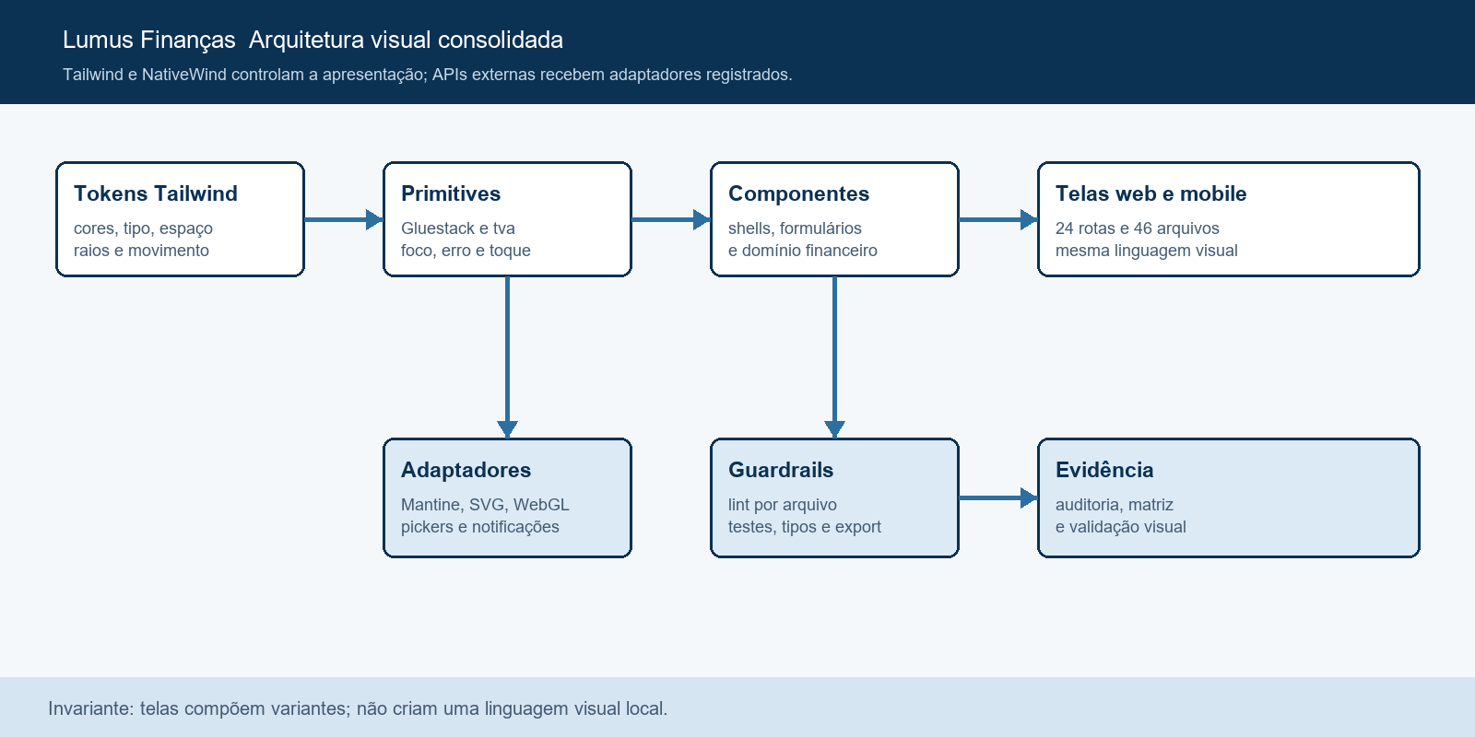
Figura 1 Arquitetura visual consolidada do Lumus Finanças

Componentes principais

Componente | Responsabilidade | Fonte principal | Comportamento de falha
Tailwind config | Escalas semânticas de cor, tipo, espaço, raio, sombra e movimento. | tailwind.config.js | Classe ausente falha no build ou no smoke visual.
Design system | Tokens resolvidos, contratos de classe e adaptadores web/nativos. | design-system/* | Lint bloqueia aumento de dívida ou exceção incompleta.
Primitives | Button, Input, Select, Switch, Checkbox, Radio e Textarea acessíveis. | components/ui | Variantes mantêm foco, disabled e toque mínimo.
Componentes | Shells, formulários, cartão bancário e domínio financeiro. | components/shared web mobile | Fallback preserva fluxo e registra biblioteca limitada.
Telas | Compor conteúdo, dados, estados e variantes responsivas. | screens e app | Não pode introduzir linguagem visual local.

5 Ciclo de uma alteração visual
- A mudança entra por uma tela, componente ou estado reproduzível.
- A revisão identifica a camada proprietária e verifica web, mobile, tema e acessibilidade.
- Tokens e contratos de classe são importados diretamente do design system.
- Primitives compõem base, tamanho, variante, estado, densidade e plataforma.
- APIs sem className usam somente adaptadores e exceções registradas.
- O lint compara métricas globais e por arquivo; type-check, testes e export validam o comportamento.
- A auditoria registra evidência, risco residual e plataformas que não puderam ser executadas.

6 Contratos do design system

Contrato visual principal

Campo | Tipo | Obrigatório | Descrição
token semântico | Tailwind theme | Sim | Nome por função; nunca por tela ou valor literal.
contrato de classe | string readonly | Sim | Base reutilizável para surfaces, controles e estados.
variante | tva ou composição | Quando aplicável | Tamanho, tom, estado, densidade, plataforma e responsividade.
valor resolvido | cor ou dimensão | Só em fronteira | Usado por SVG, gráficos, picker ou API nativa sem className.
exceção | JSON | Se houver | Arquivo, motivo, limitação, risco, alternativa e responsável.
baseline de dívida | JSON por arquivo | Temporário | Pode diminuir; qualquer aumento falha no lint.
evidência | teste ou render | Sim | Validação mínima compatível com o impacto da mudança.

Garantias do contrato

- A configuração Tailwind e design-system/tokens.ts são as fontes canônicas da apresentação.
- Novos StyleSheet.create, !important, transition-all e utilitários forçados falham imediatamente.
- Nenhum arquivo pode aumentar style, hex, valor arbitrário ou uso do hook acima de seu baseline.
- O baseline mede dívida, não legitima estilo estático legado; essa dívida deve apenas diminuir.
Os contratos e a matriz detalhada estão publicados em
Arquitetura/Auditoria de Design.md, design-system/tokens.ts e design-system/style-exceptions.json.

7 Consistência e regressão

As correções compartilhadas têm precedência sobre ajustes locais. Repetir um componente visual exige a mesma API e variantes; diferenças de plataforma são aceitas somente quando a API nativa ou a biblioteca exigir, sempre com os mesmos tokens e estados.
Cenário | Comportamento esperado | Motivo
Componente equivalente duplicado | Promover para shared ou primitive antes da tela. | Evita APIs e aparências divergentes.
Biblioteca sem className | Usar adaptador registrado com tokens resolvidos. | Mantém a exceção pequena e auditável.
Viewport ou plataforma diferente | Adaptar composição preservando tokens, hierarquia e estados. | Responsividade não cria outro design system.
Token muda | Consumidores recebem a mudança e o gate completo é reexecutado. | Evita correção parcial e drift.

8 Segurança privacidade e acessibilidade

- Regras financeiras, autorização e limites de leitura permanecem fora da camada visual e não foram alterados.
- Valores financeiros continuam usando modo de privacidade; logs e screenshots não devem expor dados reais.
- Ações primárias usam texto escuro sobre amarelo, foco visível e alvo mínimo de 44 px.
- Labels, nomes de ícones, ordem de teclado, erro, loading e disabled devem existir no primitive ou formulário.
- Reduced motion é aplicado globalmente e respeitado em Motion, GSAP e WebGL quando suportado.

9 Prontidão operacional
Sinal | Critério | Responsável | Gate
P0 e P1 | Nenhum P0; todos os P1 identificados corrigidos. | Design system | Obrigatório
Drift de estilo | 1.263 style, 1.275 hex, 381 arbitrários; nenhum aumento por arquivo. | Frontend | Obrigatório
Correção funcional | 38 suítes e 222 testes; type-check app e backend aprovados. | Engenharia | Obrigatório
Bundle web | Export aprovado; 12.578 módulos; JS principal 22,9 MB. | Web | Obrigatório
Smoke visual | Login 390×844 e 1440×900, teclado, foco, sem overflow ou console error. | Produto e UI | Obrigatório

10 Alternativas consideradas

Alternativa | Por que foi considerada | Por que não foi selecionada
Reescrever todas as telas | Eliminaria dívida de uma vez. | Alto risco funcional em telas financeiras extensas.
Manter useScreenStyles como tema | Mudança inicial menor. | Preservaria uma segunda fonte visual.
Tailwind 4 e NativeWind 5 | Stack mais recente. | Histórico local registra tela branca nessa combinação.
CSS ou styles por tela | Flexibilidade imediata. | Reintroduz duplicação, valores mágicos e drift web/mobile.

11 Limitações verificadas
- Android não foi renderizado porque adb e o SDK não estão disponíveis no host.
- iOS não foi renderizado porque o host Windows não oferece simulador.
- Telas autenticadas não foram abertas contra Firebase; foram cobertas por código, testes e export.
- DevTools MCP não estava disponível; bundle e listas extensas permanecem riscos P2 sem Core Web Vitals inventados.

12 Decisão e próximos passos
Adotar a arquitetura consolidada como regra do repositório. A fundação e os P1 estão concluídos. As próximas mudanças devem reduzir o baseline por componente compartilhado, executar validação nativa e medir listas e bundle com ferramentas de desempenho disponíveis.
Marco | Entregável | Critério de saída
M1 | Tokens, primitives, hook simplificado e adaptadores. | Lint, tipos, testes e export aprovados.
M2 | Inventário, achados, exceções e regressão do login. | 46 telas registradas e P1 corrigidos.
M3 | Validação nativa e autenticada. | Android/iOS, tema, fonte, paisagem e teclado verificados.
M4 | Redução da dívida P2 e desempenho. | Baseline menor, listas medidas e bundle dividido por rota.

Use footnotes for definitions, assumptions, or terms that need precision without interrupting the main narrative.

